PRIMER CONGRESO INTERNACIONAL
DE DESCENTRALIZACIÓN EDUCATIVA Y PARTICIPACIÓN COMUNITARIA

ESCUELA PRIMARIA VILLA FLORES
COD. 15340

Créditos

Equipo de gestión:

- Sarah Elena Sánchez Fernández - Directora
- Nouris Francisca Rosa - Subdirectora
- Maríanelis Encarnación – Coordinadora Nivel Inicial
- Nikaulys Yaritza Melo Ortiz – Coordinadora 1er Ciclo Nivel Primario
- María Isabel Meran Sánchez - Coordinadora 2do Ciclo Nivel Primario
- Diana urania Mateo Arias – Coordinadora 1er Ciclo Nivel Secundario
- Andris Sánchez Rosario – Coordinadora del Departamento de Orientación

- Sociedad de padres, madres y tutores de la escuela
- Estudiantes de los diferentes grados
- Maestros
- Personal de apoyo y administrativo

Colaboración de Vladimir Cruz López
Tabla de contenido
1. DATOS IDENTIDARIOS DE LA ESCUELA VILLA FLORES 5
2. PROCESO DE SISTEMATIZACIÓN DE LA EXPERIENCIA 6
3. EL CONTEXTO 7
3.1. Orígenes e historia 7
3.2. Aspectos demográficos 8
3.3. Aspectos Sociales 9
3.4. Aspectos económicos 10
3.5. Aspectos educativos 11
3.6. Estructura organizativa 12
3.7. Misión 12
3.8. Visión 13
4. LOS ACTORES 13
4.1. Asociación de Padres, Madres, Tutores y Amigos de la Escuela 13
4.2. Junta de Centro Educativo 13
4.3. Maestros 15
4.4. Estudiantes 15
4.5. Asociaciones sin fines de lucro 16
4.6. Ayuntamiento San Juan de la Maguana 16
4.7. Otros actores. 16
5. MARCO NORMATIVO 17
6. MARCO HISTÓRICO 20
7. TRANSFERENCIA DE RECURSOS 22
8. IMPACTO DE LOS RECURSOS INVERTIDOS 24
8.1. Manifestaciones de mejora de la calidad educativa y la calidad de vida del alumnado y del personal que hace vida en el centro educativo 24
8.2. Condiciones de los diferentes actores de la comunidad educativa antes y después de la descentralización. 25
8.3. Adquisición de recursos y materiales antes y después de recibir recursos a través de la descentralización. 26
9. LECCIONES APRENDIDAS 27
9.1. Mirada crítica a la descentralización educativa 27
9.2. Prácticas de descentralización que han contribuido al progreso de la educación y otras que lo han paralizado 27
10. PROYECCIONES 29
11. CITAS Y REFERENCIAS BIBLIOGRÁFICAS 30

- DATOS IDENTIDARIOS DE LA ESCUELA VILLA FLORES
Regional |  | 02 San Juan
Distrito |  | 05 San Juan Este
Centro Educativo
Nombre: |  | Escuela Primaria Villa Flores
Domicilio: |  | Calle Azucena #1, Urbanización Los Recios. San Juan de la Maguana
Director/a: |  | Sarah Elena Sánchez
Teléfono: |  | 809-557-9161
Correo elect: |  | escuelvillaflores@gmail.com
Cuadro no.1. Elaboración propia

- PROCESO DE SISTEMATIZACIÓN DE LA EXPERIENCIA
Para recoger la experiencia vivida de descentralización y participación comunitaria en el contexto escolar, presentada en este documento realizamos un proceso participativo, que nos permitiera escuchar las diferentes voces entono al proceso vivido.
El punto de partida fue dado por el distrito educativo 02-06, quien al convocar a los directores socializó la propuesta del congreso y motivó a la participación de los diferentes centros educativos, a quienes se les ofrece una oportunidad para sistematizar y aportar a la mejora de la democratización de la educación.
En un segundo momento la directora socializa con el equipo de gestión la propuesta, quienes asumen la propuesta e inician la integración de las comisiones de trabajo para recoger la información necesaria. Este equipo, acompañado por un asesor, elaboran cronograma de trabajo recoger y sistematizar la propuesta, elaboran las guías para los grupos focales con los diferentes actores de la descentralización educativa, realizan los grupos focales, sistematizan los aportes recogidos en los diferentes grupos focales y elaboran paso a paso el documento síntesis de la experiencia. Cada integrante del equipo de gestión asume diferentes roles en la propuesta y aporta de manera significativa para que esta experiencia sea un éxito.
Los grupos focales realizados fuero:

Desde diversas secciones de trabajo conjunto fuimos elaborando el documento síntesis. Diferentes borradores y revisiones hasta su versión final.

- EL CONTEXTO

  - Orígenes e historia
La Escuela Primaria Villa Flores surge mediante la realización de un concurso de construcción de centros educativos, a raíz de la implementación del programa de jornada escolar extendida mediante sorteo en el cual participó la Escuela Primaria Sector Sureste siendo agraciada con la construcción de un nuevo centro.
Luego de su construcción desde la Dirección Regional 02 se realiza una valoración de las necesidades educativas en esta zona de la ciudad y ante la alta sobrepoblación áulica existente en la Escuela Básica Urania Montás – Anexa y la falta de población estudiantil en la comunidad de Villa Flores, el Distrito Educativo 02-05 considera y determina que a partir del año escolar 2018- 2019, se integrarán al nuevo plantel la población estudiantil de la zona, más una parte de los estudiantes Escuela Básica Urania Montás – Anexa.
Aunque el centro estaba recién construido, fue recibido en condiciones mínimas con relación a mobiliario equipos y personal, carente en infraestructura de salón de actos, parqueos adecuados y laboratorios.
La dirección del nuevo centro es asumida por la directora en funciones Sarah Elena Sánchez Fernández, acompañada por un equipo magisterial que se trasladó junto con ella desde la Escuela Básica Urania Montás – Anexa, aunque a su vez se integraron nuevos docentes a esta comunidad educativa.
La población estudiantil que emigra a este centro corresponde en un 70% a la tanda matutina del antiguo centro y un 30% ha emigrado desde otros centros educativos, así como los docentes en un 40% emigro mientras que el restante 60% ha sido designado desde el Distrito Educativo 02-05 según las necesidades existentes.
Las labores educativas fueron iniciadas en el mes de septiembre del año 2018. En este periodo escolar 2018 - 2019 nuestro centro educativo contó con una matrícula de 614 estudiantes de los cuales 610 fueron promovidos para un 99.7 % y 2 reprobados para un 0.3% de repitencia.
Durante los meses de junio, julio y agosto se implementó el proceso de inscripción para el cual habíamos proyectado la apertura de nuevos grados y un pronóstico de 190 nuevos estudiantes, considerando la comunidad en que estamos ubicados, finalizado el proceso de inscripción en el mes de octubre 2019, nuestra matrícula alcanzó unos 780 estudiantes de los cuales 406 eran de sexo masculino y 374 de sexo femenino.
Personas relevantes Mons. Jose Dolores Grullon Estrella, San Isidro Fulcar, Jorge Ogando, Sarah Elena Sanchez. Para ser asignado el centro, gestión del centro y se le diera prioridad a la Urania Montas Anexa. Mediaciòn.
  - Aspectos demográficos
La Escuela Primaria Villa Flores está ubicada en la zona suroeste de la provincia de San Juan que es una de las ciudades más antiguas del país. Con mayor precisión se encuentra localizada en la urbanización Los Recios del Municipio de San Juan de la Maguana.
Sus límites son:
- Al Norte: Calle proyecto # 1 y la Avenida de Circunvalación Sur
- Al Sur: Terreno baldío (Compuesto por diferentes solares)
- Al Este: Terreno baldío (Compuesto por diferentes solares)
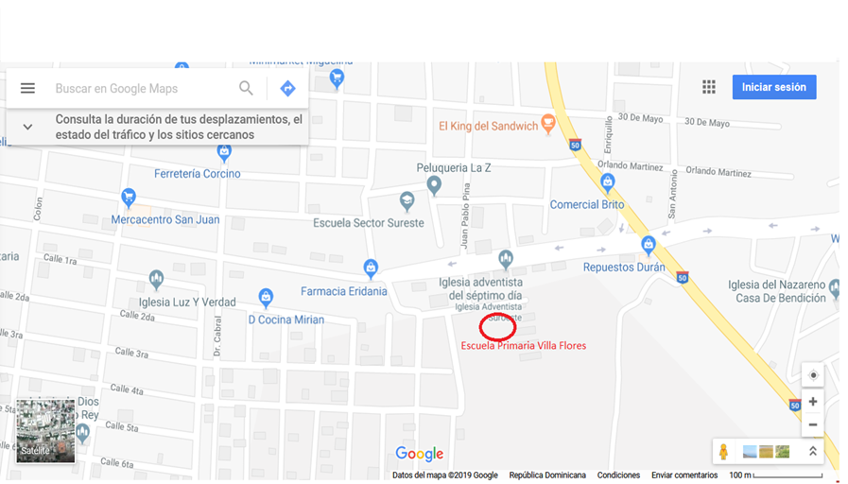
- Al Oeste: Estancia Villa Flores y Calle Azucena, Urbanización Los Recios.
Gráfico no.1. Ubicación del Centro Villa Flores, fuente: Proyecto Educativo de Centro
El gráfico no.1 Nos muestra la ubicación exacta de la escuela y sus alrededores más cercanos.

El sector de Villa Flores está urbanizado y las viviendas están organizadas en cuadras, con edificaciones construidas en block y cemento y algunas en madera y zinc, separadas por palizadas o paredes, protegidas con verjas de hierro en sus puertas y ventanas para mayor seguridad; tanto en las edificaciones públicas como privadas.
  - Aspectos Sociales
Esta comunidad cuenta con los servicios sociales básicos, públicos y privados, tales como: centros educativos, centros de salud, (hospitales y clínicas) servicios funerarios, Iglesias de diversas denominaciones religiosas, colegios privados, acueducto, alcantarillado de aguas residuales, recogida de desechos sólidos y líquidos (basura en general), servicios de energía eléctrica.
Otros servicios privados existentes son: supermercados, panaderías, centros de digitación y comunicación, librerías, colmados, ferreterías, tiendas de repuestos para vehículos, cafeterías farmacias, entre otros.
Se evidencian factores sociales que influyen en el ambiente y que constituyen elementos determinantes del comportamiento estudiantil, algunos de los cuales indicamos a continuación:
- Exceso de permisividad, padres demasiado dadivosos.
- Largas ausencias de éstos fuera del hogar; por razones laborales dentro y fuera del país.
- Sobre protección y poca autoridad parental, además muy poco espacio para el diálogo y dedicación a sus hijos y familia.
- Desintegración familiar.
- La influencia negativa de la transculturación.
- Ambiente superfluo y hedonismo.
- Peligro y acecho continuo de la drogadicción, la música con mensajes subliminales; como también las asechanzas de los grupos satánicos y esotéricos.
- Ofertas económicas que incentivan el consumismo y la pornografía.
- Los elementos negativos que presentan los medios de comunicación masiva, principalmente la televisión y el cine.
- Falta de estímulo para la superación y el desarrollo personal.

  - Aspectos económicos
En la comunidad la actividad económica es motorizada por diversas fuentes. Por un lado, encontramos los trabajos informales, son pequeños negocios comerciales que funcionan en pequeños espacios tales como: cafeterías, barberías, bancas de apuestas, sastrerías, tiendas misceláneas y otros, que se alojan en amplios terrenos como los talleres de mecánica, etc.

De igual manera una gran parte de las familias de la comunidad cuenta con trabajos formales, tanto en el sector público, como el privado como garantía de sus sustento y crecimiento económico. Por otro lado, encontramos actividades económicas primarias como la agricultura, (siembra de Arroz, habichuelas, maíz, plátanos, batata, y otros) y la ganadería con la finalidad de comercialización con otras provincias y consumo propio.
Los medios de supervivencia principales son:
- Trabajo profesional.
- Comercios pequeños y medianos
- Agricultores.
- Trabajo en servicios públicos. (enfermería, maestros, técnicos
- Subempleo, que corresponde a la clase menos favorecida: servicio doméstico, bancas de lotería peluquería.

  - Aspectos educativos
En cuanto al ámbito educativo, mediante la aplicación de un instrumento de recolección de información del centro, percibimos que los padres, madres y tutores de esta comunidad poseen diversos niveles educativos, entre ellos existen profesionales, (abogados, maestros, contadores, médicos, enfermeras, administrador es de empresas y técnicos/as en diferentes áreas,) otros no concluyeron el nivel primario y secundario de la educación y una minoría es analfabeta y un censo realizado durante este periodo escolar 2019 -2020,se determinó que el centro cuenta con 470 familias.
La mayoría de familias tienen un nivel socio económico medio, dedicadas, en su mayoría, al sector servicios, aunque también existen algunas familias con problemas económicos y diversas necesidades. En general, las familias colaboran y responden a las demandas del centro dejándose asesorar y, en la medida de sus posibilidades, responden a la integración y avances de sus hijos. Por otro lado, también hay una minoría que muestran escaso interés por el proceso educativo de sus hijos, se echa en falta un mayor diálogo y colaboración, debido principalmente a la poca disposición de estas familias hacia la tarea propiamente educativa del centro, sobre el que descargan toda la responsabilidad.
  - Estructura organizativa
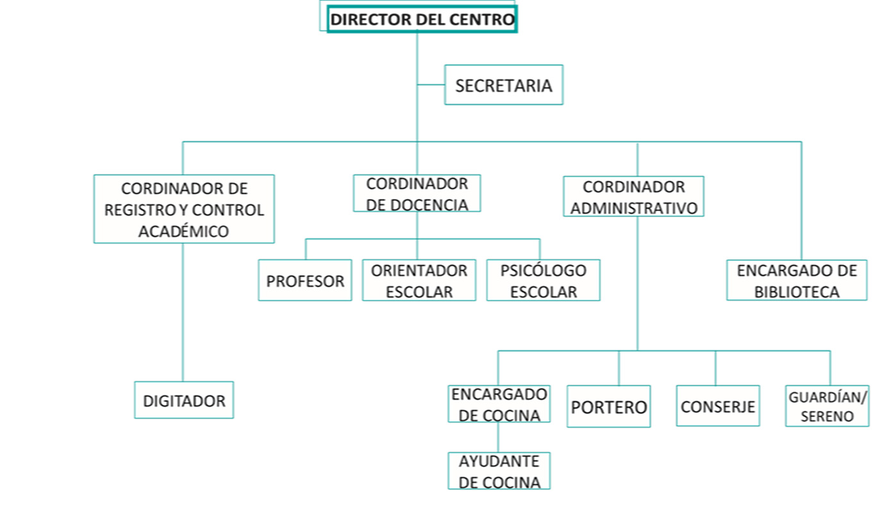
La Escuela Primaria Villa Flores ha creado un ambiente confiable y armónico basado en el desarrollo de competencias mediante el trabajo en equipo, ofreciendo a los/as alumnos/as una educación de calidad, en la que se integran todas las dimensiones del ser humano. Nuestro organigrama institucional está estructurado de la siguiente manera:
Junta de Centro
  - Misión
Formar niños, niñas y adolescentes intelectual, moral, ética y socialmente competentes, capaces de responder satisfactoriamente mediante una educación integral a las exigencias de la sociedad actual.
  - Visión
Ser una institución de referencia por la calidad de la formación integral que exhiben nuestros egresados, fundamentada en la construcción de aprendizajes significativos, mediante la aplicación eficiente y eficaz del currículo dominicano, por un personal competente, en sujetos que se integran satisfactoria y oportunamente a la sociedad dominicana.
- LOS ACTORES
  - Asociación de Padres, Madres, Tutores y Amigos de la Escuela
La escuela involucra a la familia y a la comunidad en el proceso de enseñanza – aprendizaje, garantizando así un desarrollando una educación de calidad e inclusiva.
La participación de los padres y/o tutores nos permite implementar actividades proactivas que fortalecen la unidad familiar y el desarrollo de habilidades, capacidades, destrezas y competencias que distinguen nuestros estudiantes y al centro.
La presencia masiva de las madres, padres y tutores en nuestras actividades dicen mucho del compromiso de estos con sus hijos e hijas y el centro educativo. Por ello procuramos de manera permanente la participación de los padres, madres y tutores, en los planes, programas, proyectos y estrategias que se establezcan en el centro educativo, con fines de optimizar la calidad de los servicios educativos y el desarrollo sostenido del mismo.
Como actores de la descentralización se hacen presentes a través de la representación en la junta de centro y la sociedad de padres, madres, amigos y tutores de la escuela – APMAE.
  - Junta de Centro Educativo
Como órgano descentralizado de gran importancia que vela de manera permanente por el buen funcionamiento de la escuela. De manera permanente fluye la comunicación entre los miembros de esta junta, haciendo hincapié en sus funciones y en el buen desempeño del centro educativo.
Desde la experiencia institucional contamos con el respaldo y acompañamiento de los diferentes integrantes de la junta, por lo que nos reunimos de manera trimestral para da seguimiento a los diferentes cronogramas y planes elaborados en estos periodos. El seguimiento económico es otro de los elementos que hacemos de manera permanente, con la esperanza de hacer rendir los recursos al máximo y que los mismo respondan a las prioridades del centro.
Esta Junta está conformada según lo establecido en la ordenanza (Ordenanza 02-2008 Reglamento Juntas Descentralizadas):
Conformación Junta de centro actual
a) El Director del Centro Educativo, quien la presidirá. | Sarah Elena Sánchez
b) Dos representantes elegidos por los profesores del centro educativo, en asamblea del centro. | Jeberys Montero Quezada
 | Leonor Josefina Suero
c) Dos representantes de la Asociación de Padres, Madres, Tutores y Amigos | San Isidro Fulcal
 | Awilda de Jesús Torres
d) Un educador elegido por la Asociación de Padres, Madres, Tutores y Amigos de la Escuela. | Ruth Paola Rijo Matos
e) Dos representantes de la Sociedad Civil organizada, elegidos en asamblea de las organizaciones. | Victor Manuel Moreta
 | Juan Luciano
f) Un representante de los estudiantes, elegido democráticamente cada año por el Consejo Estudiantil y que corresponda al grado más alto ofertado por los Niveles del centro educativo | Ashly Nicole Bautista Sánchez

  - Maestros
Los docentes son grandes protagonistas de los procesos de nuestra escuela. Cada uno de ellos aporta innumerables elementos para que nuestro centro desarrolle procesos pedagógicos de calidad, en donde nuestros estudiantes logren alcanzar las competencias necesarias para su desarrollo integral.
Como actores de la descentralización educativas los docentes participan de manera directa o indirecta de las decisiones colectivas de nuestro centro, por medio de su representación en la junta de centro, la asamblea de docentes o la unidad de base ADP existente en el centro.
  - Estudiantes
Son los actores principales del centro educativo. La gran diversidad psicológica, social y cultural del estudiantado actual requiere de centros educativos flexibles e inclusivos, caracterizados por relaciones personales cercanas, el uso del diálogo como estrategia fundamental para la prevención del conflicto y el fortalecimiento de la cultura de paz, así como el seguimiento individual y permanente a cada estudiante en condición vulnerable y en riesgo de fracaso.
Como actores de la descentralización educativas los estudiantes participan de manera directa o indirecta de las decisiones colectivas de nuestro centro, por medio de su representación en la junta de centro y el consejo estudiantil. Pero a su vez son los beneficiarios directos del proceso de descentralización educativa, ya que cada acción e inversión esta direccionada a la mejora de la calidad del servicio de educación para el desarrollo de sus competencias fundamentales.
Nuestros estudiantes a su vez responden con agrado a este esfuerzo mancomunado de la comunidad educativa a través del proceso de descentralización, al mismo tiempo que podemos evidenciar las competencias por ellos desarrolladas, al ganar olimpiadas distritales, regionales y nacionales de diferentes áreas, buen desempeño en torneos deportivos distritales y regionales, ferias de lecturas y escritura, entre otros.
  - Asociaciones sin fines de lucro
Durante los últimos años las asociaciones sin fines de lucro han realizado algunos aportes a nuestro centro educativo, entre ellos podemos destacar:
- La iglesia adventista es de las pocas que han aportado algunos zafacones para recogida de la basura e higienización del centro.
- Fundación Nacional De Desarrollo Integral, (FUNDI): Donación de mochilas y útiles escolares a los estudiantes, operativos oftalmológico.
  - Ayuntamiento San Juan de la Maguana
El ayuntamiento como gobierno local del municipio limitan su aporte a la recogida de la basura dos veces por semana. En muchos momentos el centro educativo ha tramitado solicitudes y peticiones las cuales no han sido contestada por el gobierno local. De igual manera a invitaciones y convocatoria realizada por el centro han brillado por su ausencia.
  - Otros actores.
Otros actores que realizan aportes a nuestro centro han sido:
- La gobernación provincial: Han aportado banderas.
- La tiendas y negocios de la zona, quienes para el desarrollo de diferentes actividades realizadas en el centro (día de las madres, día del padre, día del niño) aportan regalos o dinero en efectivo para el desarrollo de estas actividades.
- Suplidores de alimentos: nos aportan de manera agradecida alimentos para diferentes actividades que desarrollamos en el centro (celebración del maestro, fiesta de navidad, almuerzo de fin de año u otro).
- Banda de música del ejercito: Apoyo a las actividades del centro como efemérides patrias y celebraciones del centro educativo.
- Defensa civil: En procesos de simulacros y apoyo en las actividades del centro
- Instituto Duartiano. Donación de banderas, charlas, conferencias
- Fiscalía de San juan: charlas de prevención de violencia

- MARCO NORMATIVO
La descentralización educativa en la República Dominicana tiene sus fundamentos y orígenes en el Plan Decenal de Educación de 1992, la Ley General de Educación 66-97 y más adelante en la ordenanza 02-2008 que establece el Reglamento de las Juntas Descentralizadas a nivel Regional, Distrital y Local
La Ley Orgánica de Educación de la República Dominicana No. 66-97, establece en su título V la naturaleza y alcance de los organismos descentralizados nacionales. Define la descentralización como una estrategia progresiva y gradual de funciones, servicios, programas y proyectos para promover la democratización del sistema educativo, la participación, el consenso, la equidad y la calidad en la prestación del servicio educativo.
Según esta normativa, los órganos de gestión administrativa central, regional, distrital y local deben incorporar una representación directa de sus respectivas comunidades y velar por la aplicación de las políticas educativas emanadas del Consejo Nacional de Educación y el Ministerio de Educación.
la Ley 66-97, que define la creación de organismos descentralizados (Título V, capítulo 1), tales como juntas regionales, distritales y de centro, otorgándoles a estas instancias, cuotas de decisión importantes que van desde la planificación y la gerencia hasta la formulación de presupuestos y manejo de fondos económicos.
En los artículos 111, 116 y 123 de la ley general de educación 66-97, se establecen las funciones de juntas regionales, distritales y de centro educativo, respectivamente. En el artículo 122 de la citada Ley se establece que las juntas de centro educativo: “se constituirán en cada centro como un organismo de gestión y participación, encargado de crear los nexos entre la comunidad, el centro educativo y sus actores. El objetivo es que el centro desarrolle con éxito sus funciones”. Las funciones de la Junta del Centro Educativo son las siguientes:
- Aplicar los planes de desarrollo del centro educativo, enmarcados por las políticas definidas por el Consejo Nacional de Educación;
- Fortalecer las relaciones entre escuela y comunidad y el apoyo de una a otra;
- Articular la actividad escolar y enriquecerla con actividades extracurriculares;
- Velar por la calidad de la educación y la equidad en la prestación del servicio educativo;
- Supervisar la buena marcha de los asuntos de interés educativo, económico y de orden general del centro educativo incluyendo especialmente el mantenimiento de la planta física y los programas de nutrición;
- Canalizar preocupaciones de interés general o ideas sobre la marcha del centro educativo;
- Buscar el consenso en las políticas educativas del centro como expresión de la
- sociedad civil;
- Administrar los presupuestos que le sean asignados por la Secretaría de Estado de Educación y Cultura y otros recursos que requiera;
- Proponer el nombramiento de profesores en escuelas de más de 300 alumnos;
- Impulsar el desarrollo curricular.
Por mandato legal, la Ordenanza 02-2008 establece el Reglamento de las Juntas Descentralizadas a nivel Regional, Distrital y Local (centros, planteles y redes rurales de gestión educativa) y sustituye a la Ordenanza 1-2003, ya que esta no se ajustaba a la diversidad de centros educativos y de redes que estructuraban el sistema educativo.
La Ordenanza del 2008 establece además de las funciones definidas en la Ley 66-97, que las juntas de centros educativos deben coordinar u orientar la elaboración de los Proyectos Educativos de Centros (PEC) y elimina las funciones relacionadas con la “búsqueda de consenso en las políticas educativas del centro como expresión de la sociedad civil” y la de “proponer el nombramiento de profesores en escuelas de más de 300 alumnos” que habían sido acordadas en la Ley.
En esta Ordenanza se establecen disposiciones específicas para la conformación de los diversos tipos de estas juntas en centros unidocentes, bidocentes y tridocentes, así como de las juntas de plantel y la junta de red rurales de gestión educativa. Se norman además los aspectos relacionados con los recursos financieros, la disciplina y las sanciones correspondientes.
En el año 2011, el Ministerio de Educación establece mediante la Resolución 0668-2011, la descentralización de recursos financieros a las juntas regionales, distritales y de centros educativos y en el 2012 se regulan las acciones a realizar en este aspecto a través del Instructivo para el manejo de fondos transferidos a las Juntas Regionales, Distritales y de Centro Educativo.
Según el Instructivo de la Resolución 06-68, las Juntas Descentralizadas deberán:
- Conocer el proyecto de presupuesto anual de gasto, sugerir los presupuestos extraordinarios;
- Velar por los controles internos de su jurisdicción;
- Evaluar la ejecución de planes y programas de su jurisdicción;
- Administrar los recursos presupuestales asignados por el Ministerio y otros provenientes de otras vías y,
- Rendir informe a la instancia que corresponda.
Además, el Instructivo establece que el monto a transferir a las Juntas Descentralizadas estará sujeto a los parámetros de matrícula (per cápita), a la cantidad de centros bajo su jurisdicción y ubicación y al acceso a los centros educativos. En la primera etapa, define que el proceso de transferencia se sustentará en el parámetro matrícula hasta que los otros parámetros sean definidos con precisión.
En el marco de esta disposición, cada junta debe cumplir con unos requisitos para recibir fondos públicos como son: estar legalizada y funcionando, tener cuenta bancaria, un plan operativo y/o proyecto de centro, presupuesto elaborado, información actualizada en el sistema de gestión de centros, equipos tecnológico y conectividad, energía permanente y personal administrativo financiero competente.
- MARCO HISTÓRICO
El Congreso Nacional de Educación de 1992, realizado en el marco del Plan Decenal de Educación 1992-2002, estableció que se debía propiciar la desconcentración progresiva de las responsabilidades de la gerencia educativa desde el nivel central hacia las regionales, distritos y centros educativos. Además, propuso que los diversos actores involucrados asumieran su corresponsabilidad en el mejoramiento del proceso educativo, se favoreciera la participación de los padres y familiares en la vida de la escuela y que se fortaleciera el compromiso de la comunidad local con la escuela para reducir las desigualdades educativas y para utilizar de forma adecuada los recursos disponibles (Síntesis Plan Decenal, 1992).
En 1993, la Secretaría de Educación emite una Orden Departamental (10-93) transitoria hasta tanto se aprobara una nueva ley educativa que derogará la ley de educación de 1951. Esta disposición articuló una estructura que introdujo aspectos novedosos en materia de gestión como una división de descentralización y control de la educación, un departamento de participación comunitaria con coordinadores a nivel de cada regional educativa, las juntas administrativas distritales integradas por líderes de distintos sectores sociales, así como el comité distrital de mantenimiento y el comité escolar de mantenimiento.
A partir de estas experiencias, la Ley 66-97 resultado de un arduo proceso de concertación política y social, planteó que la descentralización de las funciones y servicios de la educación se establezca como una estrategia progresiva y gradual del sistema educativo dominicano. Asimismo, en el Art. 103, la Ley determina que la Secretaría de Estado de Educación debe descentralizar la ejecución de sus funciones, servicios, programas y proyectos definidos.
De la misma manera, se dice que se deberá garantizar una mayor democratización del sistema educativo, de la participación y el consenso, una mayor equidad en la prestación de los servicios y una mayor eficiencia y calidad en la educación. El Art. 105 establece la creación de las Juntas Regionales, Distritales y de Centros Educativos como órganos descentralizados de gestión educativa que tendrían como función velar por la aplicación de las políticas educativas emanadas del Consejo Nacional de Educación y de la SEEC, en su propio ámbito y competencia.
En el transcurrir histórico de la escuela se registra una experiencia de asignación de recurso llamada “Canasta básica”. Este proceso consistió en la selección de centros y le asignaron recursos para la compra de elementos básicos de la escuela y estuvo articulado al programa PACE. De igual manera llegaron diversos recursos didácticos y tecnológicos a la escuela.
La aprobación de la Ordenanza 02-2008 permitió el inicio de un proceso de revisión y rediseño de los manuales existentes para adecuarlos a lo establecido en el reglamento para cada una de las Juntas Descentralizadas. Este proceso culminó en el año 2010 con la publicación del Instructivo para el funcionamiento de las Juntas Descentralizadas a nivel regional y distrital y el Instructivo para el funcionamiento de las Juntas Descentralizadas a nivel escolar.
En una primera etapa la ordenanza contempla que los recursos recibidos por las juntas debían ser invertidos, según el Instructivo de la siguiente forma:
- 40% en servicios no personales como internet, cable, impresión, encuadernación, fotocopias, viáticos nacionales, pasajes, fletes, peaje, obras menores, comisiones y gastos bancarios, servicios funerarios y gastos conexos.
- 40% en materiales y suministros como alimentos, bebidas, papel de escritorio, combustibles, lubricantes, productos farmacéuticos y conexos, llantas y neumáticos, productos de cemento, asbesto, arena y grava, material de limpieza, útiles de escritorio, oficina y enseñanza, útiles de deporte, recreativos, de cocina y comedor, productos eléctricos y afines, materiales y útiles relacionados con informático.
- 20% para activos no financieros como equipos de informática, equipos y muebles de oficina.
- Otros gastos autorizados se relacionan con capacitación, reposición de caja chica, pago de servicios de reparación y mantenimiento de la planta física, de vehículos y equipos, material gastable de oficina, contratación de fumigaciones y limpieza de cisterna.
En la actualidad cada centro debe elaborar un POA en el que se refleje el uso de los fondos asignados a dicho centro y en consonancia con los lineamientos y políticas priorizadas por el MINERD. Aprobado el POA los recursos asignados son desembolsados por partidas trimestrales.
- TRANSFERENCIA DE RECURSOS
Al ser un centro de reciente constitución comienza a recibir fondos a partir del año 2019, puesto que la primera etapa hubo que agotar diversos procesos administrativos. A continuación, un desglose de los fondos recibidos hasta la fecha:
TRANSFERENCIA | FECHA DE RECEPCIÓN | MONTO | Observaciones
1ra 2019 | 12/6/2019 | 296,859.87 | En este periodo 2019 solo recibimos 3 de 4 transferencias que le corresponden al centro.
2da 2019 | 6/9/2019 | 220,778.99
3ra 2019 | 12/3/2020 | 326,618.78
2020 (Única ) | 12/6/2020 | 489,928.17 | Por causa de la pandemia recibimos 1 de 4 .
1ra 2021 | 27/7/2021 | 565,202.82 | En este periodo 2021 solo recibimos 3 de 4 transferencias que le corresponden al centro.
2da 2021 | 17/1/2022 | 294,815.18
3ra 2021 | 4/5/2022 | 290,902.21
1ra 2022 | 26/9/2022 | 561,403.06 | En este periodo recibimos las transferencias Completas.
2da 2022 | 23/1/2022 | 561,403.00
3ra 2022 | 10/3/2023 | 561,403.00
4ta 2022 | 24/3/2023 | 374,268.66
TOTALES | 11 TRANSFERENCIAS | 4,543,583.74

- IMPACTO DE LOS RECURSOS INVERTIDOS
  - Manifestaciones de mejora de la calidad educativa y la calidad de vida del alumnado y del personal que hace vida en el centro educativo
El primer elemento de mejora es la autonomía, ya que por años nuestros centros educativos contaban con la caridad de las personas y con un ineficiente sistema de reparto que se realizaba vía regionales y distritos, por lo que la descentralización educativa ha aportado un nivel de autonomía a los centros educativos para la toma de decisiones a partir de las necesidades de la escuela.
El segundo elemento de mejora es el funcionamiento u operativización de la escuela. Gracias a los recursos que recibe la escuela puede haber un nivel de funcionamiento en diferentes áreas del centro educativo, este funcionamiento en muchas ocasiones marca el ritmo de la escuela y sus resultados tanto en lo académico como en lo administrativo.
En cuanto a la calidad educativa, con el recibimiento de estos recursos se diseñan procesos de enseñanza aprendizaje más actualizados, acorde a los lineamientos educativos y curriculares y por ende un mejor aprendizaje de los y las estudiantes. Los docentes cuentan con materiales de apoyo y recursos didácticos para desarrollo de su labor pedagógica, lo que facilita y garantiza un buen desarrollo de la labor docente en el centro educativo.
Otro aspecto de mejora que podemos evidenciar es la higienización del centro, contar con los recursos y el poder de decisión para la ejecución de este rublo es de gran satisfacción para poder garantizar un nivel óptimo de higienización y limpieza de las diferentes áreas del centro educativo, lo que a su vez se convierte en calidad de vida para todos los actores que interactúan diariamente en la escuela.
Muchos otros aspectos de mejora se evidencian a partir de los recursos que recibe nuestra escuela y que la han impactado positivamente, entre ellos podemos mencionar:
- Equipamiento tecnológico del centro.
- Compra de mobiliarios en el área administrativa.
- Compra de equipos informáticos.
- Mantenimiento de la planta física.
- Equipamiento de equipos ferreteros.

  - Condiciones de los diferentes actores de la comunidad educativa antes y después de la descentralización.
Alumnos y personal del centro antes de recibir recursos | Alumnos y personal del centro después de recibir recursos
Estudiantes
- Los estudiantes recibían el proceso de enseñanza- aprendizaje menos enriquecidos y todos los recursos extra que necesitaban tenían que proporcionarlos sus padres y tutores. | - Después de recibir lo recursos, tenemos el centro educativo funciona mucho mejor, ya no tenemos que esperar que las autoridades gestionen la compra los materiales que necesitamos, sino que dentro de los rublos que el POA, nos permite podemos tenerlo a tiempo, lo que nos permite una mejor organización y podemos suplir a nuestros estudiante de algunas cosas básicas, como agua, papel, abanicos entre otro.
Docentes
- Los maestros tenían que comprar todos los recursos que iban a utilizar, incluso los detergentes para limpiar el aula. | - Los docentes cuentan con los recursos básicos para desarrollar sus procesos pedagógicos de aula y para la ambientación adecuada de los espacios.  - No deben contribuir para la compra de materiales de limpieza u otros.
Conserjes
- Materiales e utensilios de limpieza precarios (escobas maltratadas o rotas, trapeador en mal estado, poco detergente, poco cloro y otros) lo que dificultaba la eficacia y efectividad de su trabajo.  - En algunos casos y con muchas precariedades compraban o complementaban los detergentes necesarios para desarrollar bien su trabajo o llevaban escobas y trapeadores de sus hogares. | - Cuentan con materiales y utensilios apropiado para el desarrollo de su labor en el centro educativos.  - No deben aportar o prestar sus recursos a la escuela para las diferentes tareas que les corresponde realizar en el centro educativo.
APMAE - Familias
- Realizaban actividades con la finalidad de captar recursos para la compra de materiales de limpiezas, reparación o adquisición de mobiliario o equipo de gran necesidad en el centro educativo.  - Aportes económicos por familia para actividades en el centro. | - La Apmae debe velar por la buena y correcta ejecución de los recursos que recibe el centro en procura de responder a las necesidades más sentidas del centro educativo.  - Participa de manera activa en la planificación y ejecución del POA del centro educativo.  - Da seguimiento a la ejecución del POA (compras, contrataciones, otros)

  - Adquisición de recursos y materiales antes y después de recibir recursos a través de la descentralización.
Adquisición de materiales antes de recibir recursos | Adquisición de materiales después de recibir recursos
- Antes los recursos eran obtenidos en su gran mayoría de los propios docentes y se hacían actividades por parte de la APMAE para recolectar fondos.  - Se recibían donaciones de la sociedad civil (Políticos, ONG, iglesias, fundaciones)  - Las familias realizaban aportes voluntarios. | - Ahora Ministerio de Educación es quien nos proporcionas los recursos, a través de la descentralización.

- LECCIONES APRENDIDAS
  - Mirada crítica a la descentralización educativa
Cosas se han hecho bien y que debemos mantener | Cosas se han hecho mal y que es necesario descontinuar
- Mantener y fortalecer la normativa que rige los fondos.  - Mantener la veeduría social que hacen los diferentes actores de la comunidad educativa.  - Continuar con las trasferencias de los fondos de manera más sistemática y fluida.  - Salvaguardar el monitoreo de ejecución de los fondos. | - El manejo de los fondos desde los distritos educativos y las regionales.  - Deben eficientizar los procesos burocráticos (informes, autorizaciones y otros).  - Se debe revisar la normativa y ajustarla a los nuevos tiempos y contemplar mayores aportes a los centros con más necesidades (sea por marginalidad, distancias u otros elementos)  - POA (revisión, validación)

  - Prácticas de descentralización que han contribuido al progreso de la educación y otras que lo han paralizado
Prácticas que han contribuido al progreso de la educación | Prácticas que han paralizado al progreso de la educación
- La participación y el involucramiento de los diferentes órganos de participación del centro educativo.  - La capacitación y formación de la junta de centro en sus diferentes roles en el centro educativo.  - Manejo transparente de los recursos y rendición de cuenta de los mismos.  - Cuidado colectivo del centro educativo (planta física, mobiliario, materiales didácticos y gastables, personal).  - Estructuración de un equipo administrativo para la aplicación de los procedimientos (desembolso y liquidación de recursos, manejo de cuenta, informes y otros) | - Manejo inadecuado de los fondos.  - El no entregar las partidas presupuestadas.  - El no rendir cuenta de los fondos  - Invertir los fondos en acciones no priorizadas en el centro educativo.  - Juntas de centro elegidas sin los criterios pertinentes para su involucramiento en las acciones del centro.

  - Aspectos que deben mejorarse para el manejo de los recursos públicos en el centro y el país para que la descentralización educativa sea más efectiva y transparente

- Mayor control para distribución de los recursos a nivel del centro.
- Sistematizar la entrega de materiales.
- El ministerio debe disponer de una página donde pueda estar disponible el informe de cuenta de cada centro educativo, para que éste sea más transparente y la sociedad en general pueda manejarlos.
- Dejar más autonomía a los centros para la compra de materiales, ya que algunos de éstos no entran en los rublos seleccionados por el POA.
- Que las transferencias puedan llegar a tiempo, ya que, en muchas ocasiones, llegan retrasadas, lo que hace que se acumulen muchas deudas.
  - ¿Qué lujos no debe darse la administración de recursos públicos?

- La poca claridad en el uso de los fondos que llegan a la escuela
- Las decisiones unidireccionales para la ejecución de los fondos.
- La inoperancia de la junta de centro ya sea por negligencia, desconocimiento o apatía.
- El no priorizar el uso de los fondos hacia las necesidades y soluciones que requiera el centro educativo.
- No podemos darnos el lujo de no entregar a los centros los recursos presupuestados para las juntas descentralizadas.

- PROYECCIONES
- Mejoras de los espacios áulicos: espacios áulicos equipados con herramientas tecnológicas y didácticas ajustadas a los grados y niveles.
- Autogestión de los centros: mayor autonomía de los centros en el manejar de los fondos, transferencias directas a los centros educativos, rediciones de cuentas públicas.
- Espacios administrativos de calidad y acorde a los nuevos tiempos.
- Mayor equidad en la implementación en la distribución de los fondos descentralización, es decir, que la definición no sea solo por la matricula sino también por los procesos que se realizan en los centros educativos.
- La integración de un personal administrativo para la organización, seguimiento y ejecución del POA (preferiblemente Contable)
- Proceso de concientización sobre las prácticas de descentralización en la comunidad educativa.
- Software que permita mayor facilidad para elaborar el POA y dar seguimiento a su ejecución.

- CITAS Y REFERENCIAS BIBLIOGRÁFICAS
- Secretaria de estado de Educación - SEEBAC (1992). Síntesis del Plan Decenal 1992-2001. Santo Domingo, República Dominicana.
- Secretaria de estado de Educación - SEEC, 1997. Ley General de Educación 66-97. Santo Domingo, República Dominicana.
- Ministerio de Educación de la República Dominicana – MINERD (2008) Ordenanza 02-2008 que establece el Reglamento de las Juntas Descentralizadas. Santo Domingo, República Dominicana.
- Álvarez, G. (2017) Descentralización educativa y evaluación de sistemas educativos: conceptualización y análisis del caso español. RIESED. Revista Internacional de Estudios sobre Sistemas Educativos. Vol 2: Núm. 7, págs. 52 – 73
- Hijano, M. y Ruiz, M. (2019) Descentralización y democracia: los inicios de las políticas educativas regionales en España durante la Transición (1978-1985) (Artículo científico) Universidad de Málaga. Historia Caribe - Volumen XIV N° 34 - enero-junio 2019 pp 151-186. España
- Ríos, A. (2017) La ruta de la gestión descentralizada en la educación. Revista Políticas Educativas. TAREA, diciembre 2016. Lima, Perú.
- Vegas, M. (2018) Descentralización: un propósito común y tres desafíos. Educación: Dialogo informado sobre políticas públicas. Lima, Perú.
- Amaro, N. (1997). “La Descentralización en los Países Unitarios de América Latina y el Caribe en la Actualidad”. Estudios Sociales # 92, 1997.

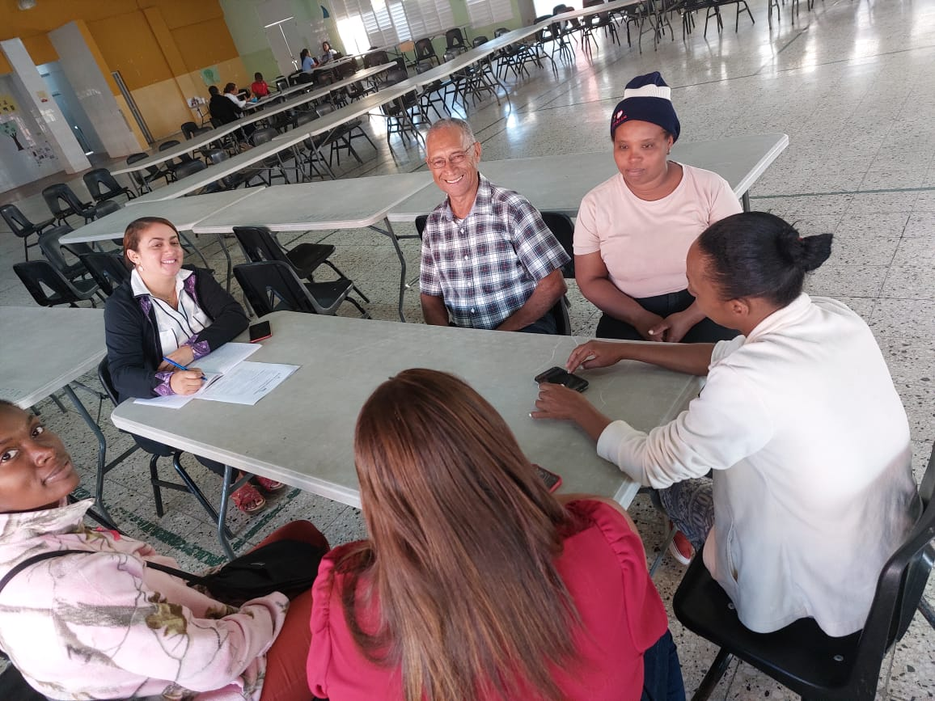
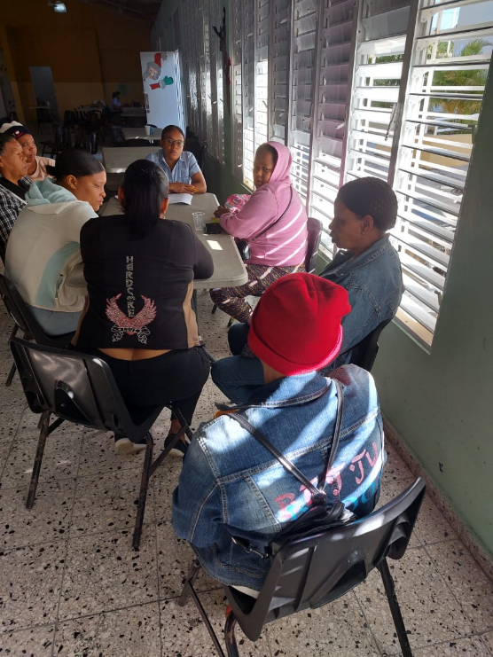
Anexos:
Grupos focales
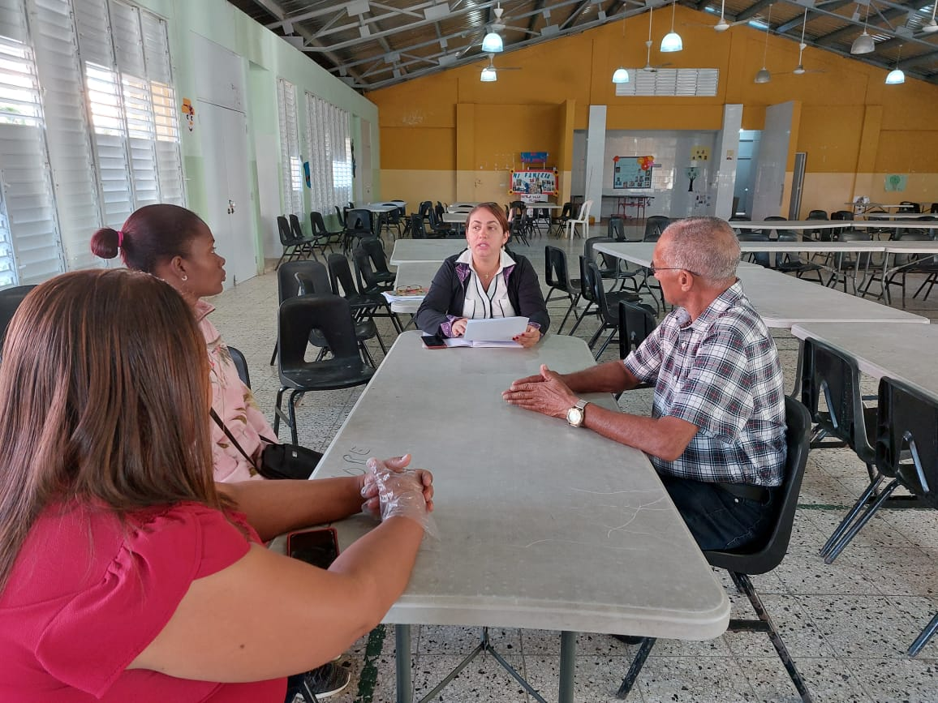
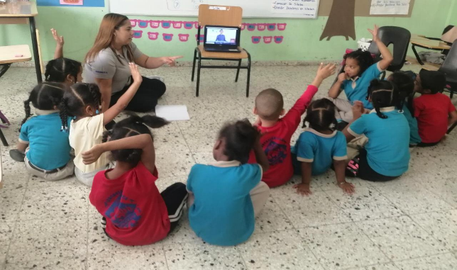
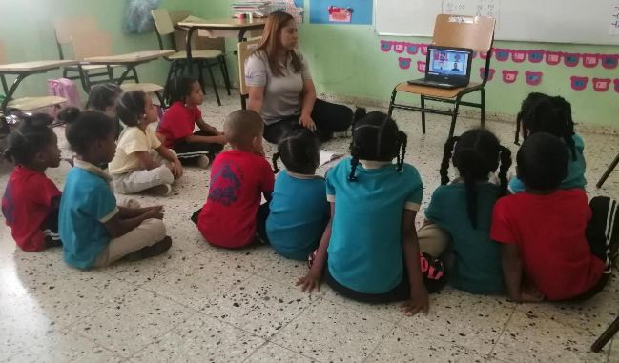

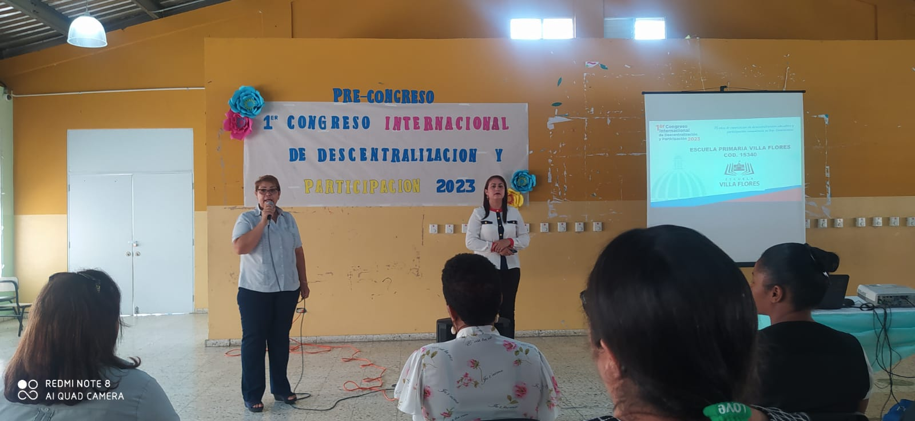

Pre-congreso

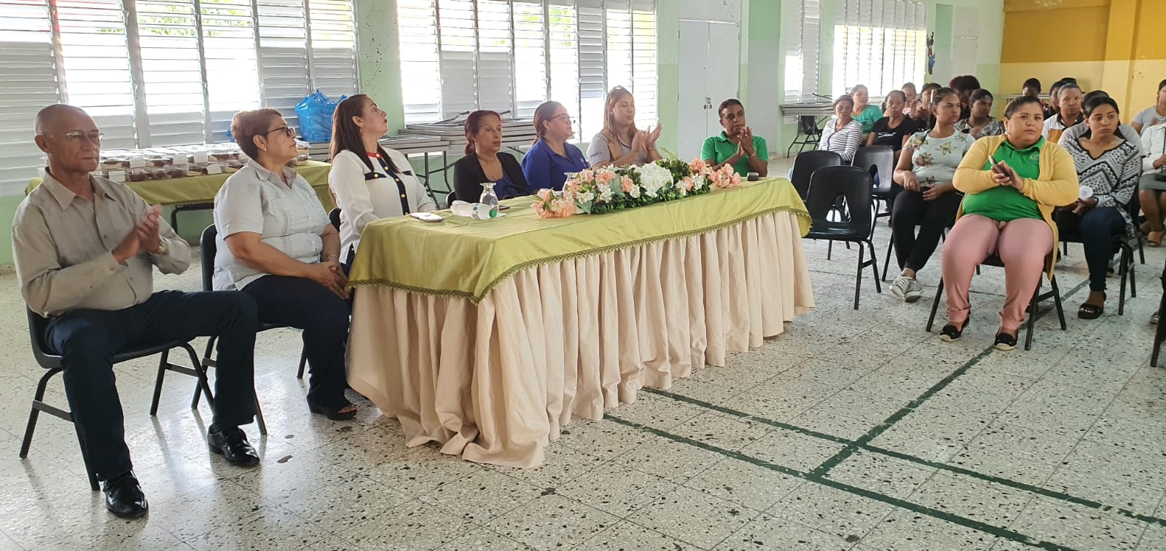

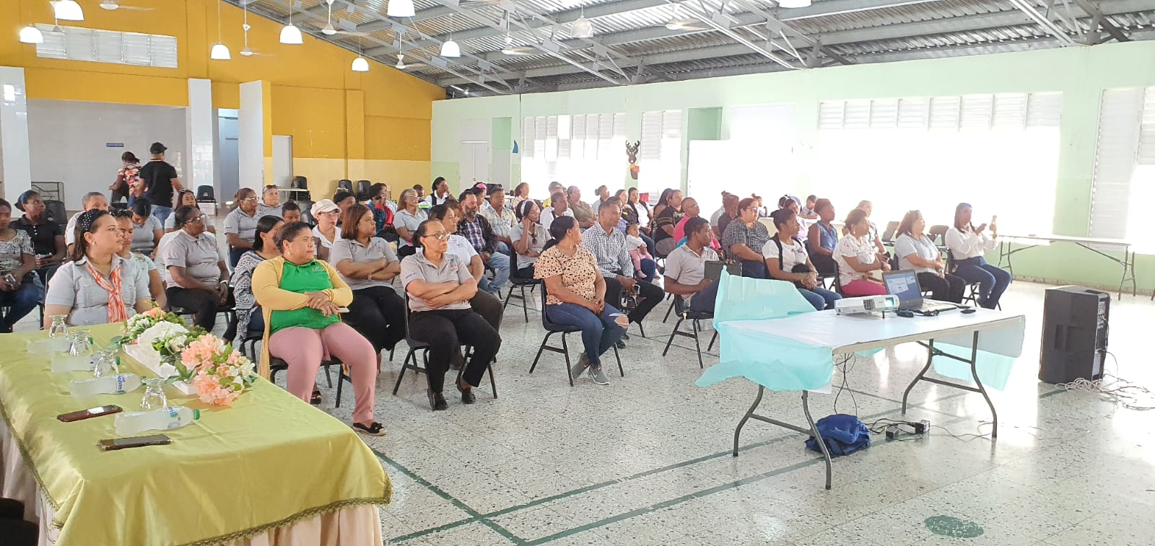

Pre - Congreso

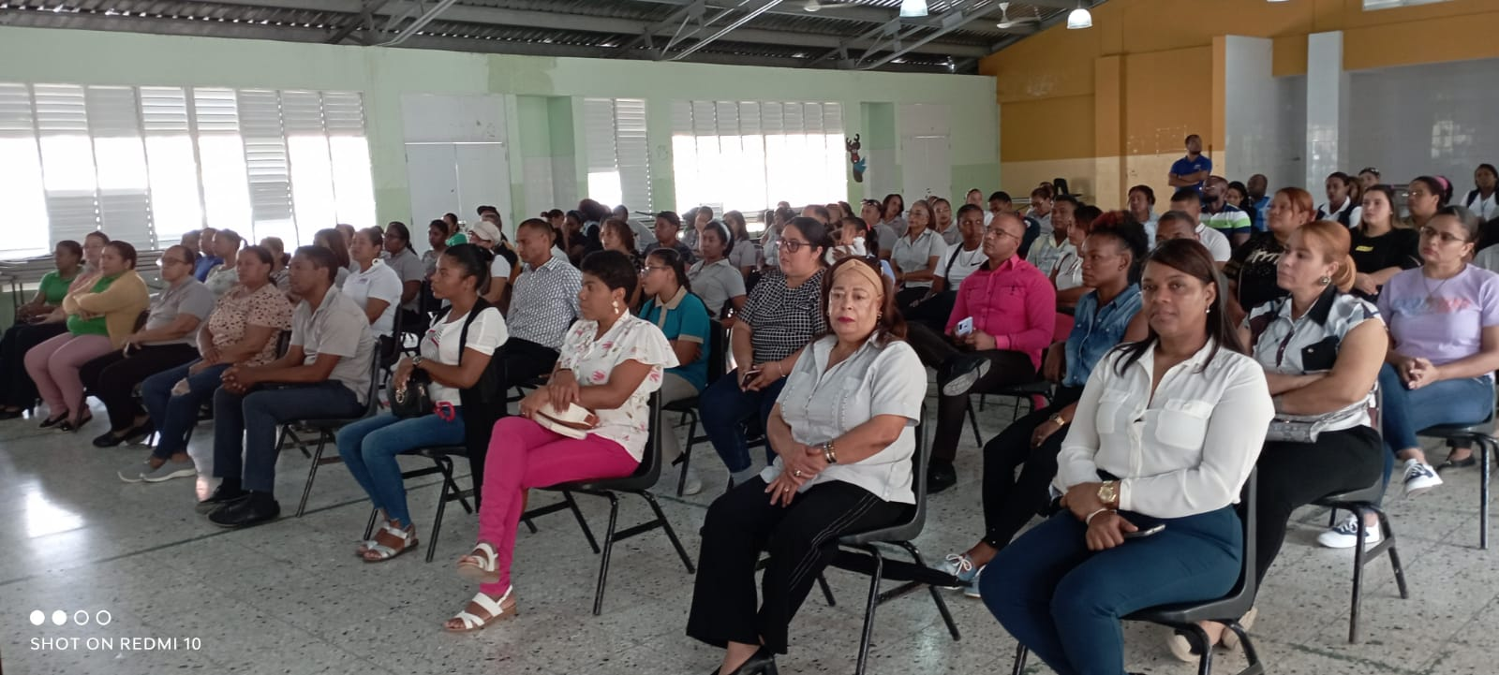

Instrumentos Grupos focales

ESCUELA PRIMARIA VILLA FLORES
COD. 15340
Grupo Focal dirigido al personal administrativo
Bienvenida
Oración
Introducción: En este espacio se socializará con los participantes el sentido y conceptos de la descentralización educativa y la participación comunitaria, los diferentes actores que participan, nivel de participación de los actores, operativización de la descentralización en la escuela.
Preguntas para el dialogo:
- ¿Qué se entiende por descentralización educativa?
- Sacar del ministerio de educacion los recursos económicos para que sean majados por el centro educativo, ya que anteriormente cuando los recursos los manejaba la sede, eran centralizados, todo se traía desde allá, desde el detergente hasta la tiza.
- Es un programa que tiene como base que se distribuyan los recursos económicos, los cuales primero llegan a las regionales y luego de una serie de pasos se asignan a los centros educativos y estos a la vez los usan atendiendo a sus prioridades, siempre y cuando sean aceptados por el POA.
- ¿Considera que la escuela necesita recursos económicos? Claro que si, ¿por qué? Porque se esa forma se pueden resolver muchos problemas que afectan e buen desarrollo, sin esperar que vengan desde otras instituciones a resolver. Además, nos ayudan bastante facilitando que se realicen procesos de calidad, más atractivo e interesantes, ya que se pueden confeccionar recursos variados en favor del aprendizaje de los estudiantes.
- ¿Necesita más recursos la escuela para realizar un mejor trabajo en beneficio de los estudiantes? Si, lo que recibimos aunque nos ayuda bastante no son suficientes, tenemos que hacer malabares, establecer prioridades y aun así no nos alcanza, muchas veces ni siquiera tenemos para imprimir materiales, que son de gran importancia y vienen las quejas las de los docentes.
- Con los recursos que recibe la escuela en la actualidad, se creen que hay mejoría de la calidad educativa y la calidad de vida del alumnado y del personal que hace vida en el centro educativo. Si, con el recibimiento de estos recursos se diseñan procesos e enseñanza aprendizaje más actualizados, acorde a los lineamientos educativos y curriculares y por ende un mejor aprendizaje de los y las estudiantes. La calidad de vida en el centro educativo ha mejorado, los estudiantes y los demás actores tienen recursos disponibles, por ejemplo, ya no pasan sé, mejor higiene en los baños y en centro en general.
- ¿Cómo eran las condiciones antes de estos colectivos y cómo son ahora?
Alumnos y personal del centro antes de recibir recursos | Alumnos y personal del centro después de recibir recursos
- Los estudiantes recibían el proceso de enseñanza- aprendizaje menos enriquecidos y todos los recursos extra que necesitaban tenían que proporcionarlos sus padres y tutores.  - Los maestros tenían que comprar todos los recursos que iban a utilizar, incluso los detergentes para limpiar el aula. | - Después de recibir lo recursos, tenemos el centro educativo funciona mucho mejor, ya no tenemos que esperar que las autoridades gestionen la compra los materiales que necesitamos, sino que dentro de los rublos que el POA, nos permite podemos tenerlo a tiempo, lo que nos permite una mejor organización y podemos suplir a nuestros estudiante de algunas cosas básicas, como agua, papel abanicos entre otro.

- ¿Cómo se adquirían los recursos y materiales y cómo se adquieren ahora?
Adquisición de materiales antes de recibir recursos | Adquisición de materiales después de recibir recursos
Antes los recursos eran obtenido en su gran mayoría de los propios docentes y se hacían actividades por parte de la APMAE para recolectar fondos. | Ahora ministerio de educacion es quien nos proporcionas los recursos, a través de la descentralización.

- ¿Cuáles logros considera que se han alcanzado en el centro educativo gracias al manejo de los recursos?
- Tener al alcance más y mejores recursos didácticos para apoyar y realizar mejor los procesos de enseñanza-aprendizaje.
- La calidad de vida de los estudiantes durante su estadía en el centro ha mejorado bastante, aquí pueden encontrar desde el agua hasta abanicos en las aulas, por mencionar algunos.
¿Cuáles aspectos considera que deben mejorarse para el manejo de los recursos públicos en el centro y el país, a través de la descentralización educativa, sea más efectivo y transparente?
- Mayor control para distribución de los recursos a nivel del centro.
- Sistematizar la entrega de materiales.
- El ministerio debe disponer de una página donde pueda estar disponible el informe de cuenta de cada centro educativo, para que éste sea mas transparente y la sociedad en general pueda manejarlos.
- Dejar más autonomía a los centros para la compra de materiales, ya que algunos de éstos no entran en los rublos seleccionados por el POA.
- Que la transferencias puedan llegar a tiempo, ya que en muchas ocasiones, llegan retrasadas, lo que hace que se acumulen muchas deudas.

Agradecimientos y cierre.
Participantes:
Directora: Sarah Elena Sánchez
Coord, adm. Nourys Fca. Roa
Secretarias:
Yokaira Mateo Bespín
Paola Jiménez Herrera
Mercedes Calderón
Monitor: Wilber Fco. Ortiz
Grupo Focal Estudiantes Inicial

Bienvenida
Oración
Introducción: Breve explicación a los niños y niñas del proceso que vamos a realizar y en sentido del mismo.
Invitamos a los niños a observar el siguiente video:
https://www.youtube.com/watch?v=sZ_OkNqnzTk
Preguntas para el dialogo:
- ¿Qué nos gustó del video? ¿por qué?
-Me gusto que nos invita a la escuela.
-Porque aprendemos a ir a la escuela.
- La canción.
-La escuela.
- Porque vamos a la escuela aprender, a jugar y escuchar.
-Porque va para la escuela alegre.
- ¿Es importante que haya escuelas?
-Es importante para estudiar y hacer tareas.
- Para prender el himno.
-Es importante para aprender a leer y los numero y pasar al otro curso.
-Es importar estudiar y aprender mucho.
-Para ser profesional cuando se grande.

- Y si no tuviéramos escuelas ¿qué pasaría?
-Nadie aprendida nada.
-No aprendiera a leer el ni estudiar.
-No pudiéramos aprender el himno.
-No pudiéramos ni hacer la tarea ni cantar el himno.
-No tuviéramos maestra.

- ¿Qué creen ustedes que se necesita para que haya escuela?
Libros, lápices, cuadernos, borra, pizarra, biblia, silla, tijeras, estudiantes, profesora, comida y juguitos.
- ¿Cómo debe estar tu escuela fea o bonita? ¿por qué?
Bonita, porque los amamos, porque los niños vienen bonitos, porque debe estar limpia para no enfermarnos, porque Villa Flores esta linda, porque la cuidamos.
- ¿Cómo ponemos nuestra escuela bonita?
Cuidándola, limpiándola, pintándola, organizando los materiales de la escuela para estudiar y este bonita. No tirar basura en el piso.
- ¿Cuáles cosas creen ustedes que necesita la escuela para estar bonita?
Bandera, pizarra, pintura, ega, tijeras, hojas, imágenes, juegos, sillas, flores, cartulina y mesas.
Agradecimientos y cierre.
Evidencias
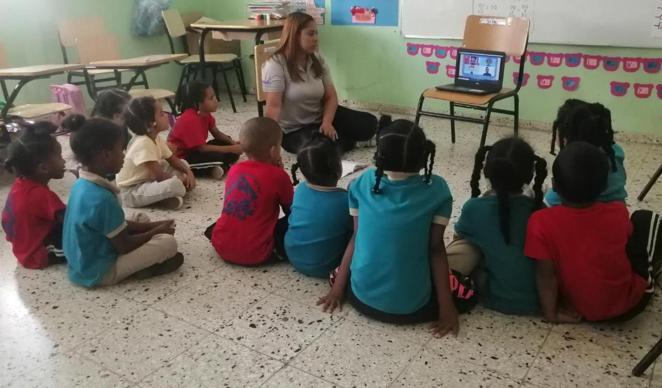

ESCUELA PRIMARIA VILLA FLORES
COD. 15340
Grupo Focal Estudiantes Primaria y Secundaria
Bienvenida
Introducción: En este espacio se socializará con los participantes el sentido y conceptos de la descentralización educativa y la participación comunitaria, los diferentes actores que participan, nivel de participación de los actores, operativización de la descentralización en la escuela.
Primer momento: Una mirada a nuestra escuela
- Invitamos a los niños a pensar como es su escuela (cómo es la entrada, que cosas tiene la escuela, como son los patios, como es el comedor, qué se hace en la escuela, otros aspectos que consideren)
- Luego de pesar como es su escuela, le entregamos una hoja en blanco y les invitamos a pintar o describir esa escuela que ellos pensaron.
- Socializamos de manera colectiva.
Segundo momento: Dialogo abierto
Preguntas para el dialogo:
- ¿Es importante que existan escuelas? ¿por qué?
- ¿y si no tuviéramos escuelas qué pasaría?
- ¿Qué creen ustedes que se necesita para que haya escuela?
- ¿Cuáles cosas creen ustedes que necesita la escuela para que funcione?
- ¿Sabes de donde vienen o proceden los recursos para comprar las cosas que se usan en la escuela?
- ¿Tienes todas las cosas que necesitas para aprender en la escuela?
- ¿Qué es lo que más te gusta de esa escuela que pintaste o describiste?
- ¿Qué es lo que menos te gusta de esa escuela que pintaste o describiste?
Agradecimientos y cierre.
Grupo Focal APMAE
Bienvenida
Oración
Introducción: En este espacio se socializará con los participantes el sentido y conceptos de la descentralización educativa y la participación comunitaria, los diferentes actores que participan, nivel de participación de los actores, operativización de la descentralización en la escuela.
Preguntas para el dialogo:
- ¿Qué se entiende por descentralización educativa?
- ¿Qué se entiende por participación comunitaria?
- ¿Considera que la escuela necesita recursos económicos? ¿por qué?
- ¿Necesita más recursos la escuela para realizar un mejor trabajo en beneficio de los estudiantes?
- Con los recursos que recibe la escuela en la actualidad, se creen que hay mejoría de la calidad educativa y la calidad de vida del alumnado y del personal que hace vida en el centro educativo.
- ¿Cómo eran las condiciones antes de estos colectivos y cómo son ahora?
Alumnos y personal del centro antes de recibir recursos | Alumnos y personal del centro después de recibir recursos

- ¿Cómo se adquirían los recursos y materiales y cómo se adquieren ahora?
Adquisición de materiales antes de recibir recursos | Adquisición de materiales después de recibir recursos

- ¿Qué participación tenía la APMAE en el abastecimiento de bienes y servicios en la institución educativa y cuáles tiene ahora?
Participación e involucramiento de la APMAE antes de recibir recursos | Participación e involucramiento de la APMAE después de recibir recursos
- ¿Cuáles logros considera que se han alcanzado en el centro educativo gracias al manejo de los recursos?
- ¿Cuáles aspectos considera que deben mejorarse para el manejo de los recursos públicos en el centro y el país, a través de la descentralización educativa, sea más efectivo y transparente?
Agradecimientos y cierre.

Link para visualizar testimonios

https://1drv.ms/v/s!Au8B1bEZzPk5jjtDrAAF4uY7xAle?e=ARDHlU

Proyecto Educativo del Centro (PEC) escuela Villa Flores
IBIDEM

